**Informe de responsabilidades**

La subida de este documento firmado al repositorio es obligatoria para acceder a la sustentación y debe hacerse a más tardar el día anterior a la misma. Es obligatorio solo para entregas en pareja.

| **Nombre del componente desarrollado (clase , métodos o funciones)** | **Descripción breve de dicho componente** | **Porcentaje de complejidad respecto al desarrollo global** | **Desarrollador principal (nombre de sólo una persona)** |
| --- | --- | --- | --- |
| CargaDatos | Esta clase es el componente base, el que se encarga de leer la base de datos (información en los txt),cargarlos y procesarlos, de manera tal que puedan ser manipulables en los txt | 44 | kewi Yilian Moya Cataño |
| hora | Esta clase se encarga de implementar todos los métodos necesarios de las fechas, para procesar días, entradas, salidas e incremento en disposición de los usuarios | 14 | Mardey Solanyi Arias Gaviria |
| Alojamiento | En esta clase están almacenados todos los métodos y atributos correspondientes a la información de los alojamientos de UdeAStay, sus respectivos métodos constructores, destructores y sobrecarga necesarias. | 10 | kewi Yilian Moya Cataño |
| usuario | En esta clase están almacenados todos los métodos y atributos correspondientes a la información de los usuarios, sus respectivos métodos constructores, destructores y sobrecarga necesarias. | 10 | Mardey Solanyi Arias Gaviria |
| reservación | En esta clase están almacenados todos los métodos y atributos correspondientes a la información de las reservaciones de la plataforma, sus respectivos métodos constructores, destructores y sobrecarga necesarias. | 12 | Mardey Solanyi Arias Gaviria |
| Anfitrión | En esta clase están almacenados todos los métodos y atributos correspondientes a la información de los anfitriones, sus respectivos constructores, destructores y sobrecarga necesarias. | 10 | Mardey Solanyi Arias Gaviria |

**Tabla resumen**

| **Nombre del integrante**  **(Una fila por integrante del equipo)** | **Nombre de todos los componentes desarrollados** | **Porcentaje total desarrollado**  **(la suma de los ítems es 100)** |
| --- | --- | --- |
| kewi Yilian Moya Cataño | todos los metodos de la clase de cargar datos y de alojamiento (lo mas complejos del desarrollo) | 54 |
| Mardey Solanyi Arias Gaviria | metodos de las clases: fecha,anfitrión, reservacion,usuario y hora | 46 |
|  | Total | 100% |

Nombre y firma autógrafa del integrante 1: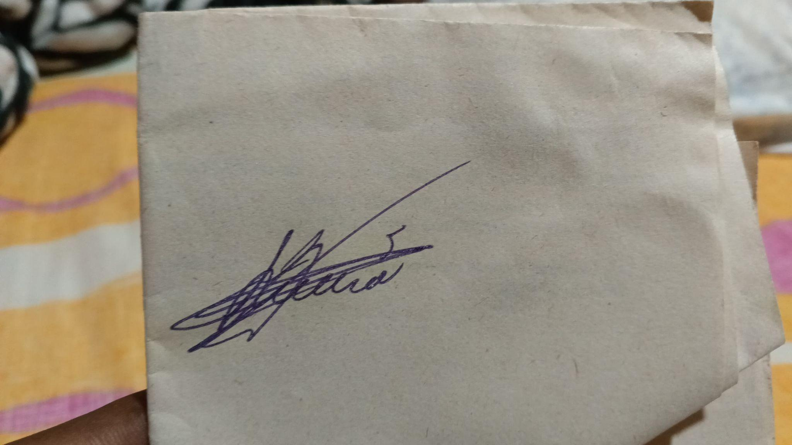 Nombre y firma autógrafa del integrante 2: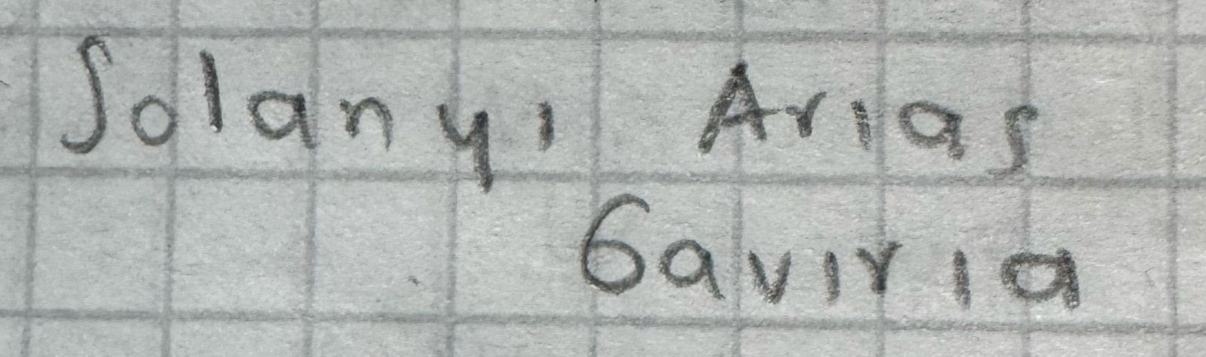

**Nota:** La repartición de responsabilidades especificada en este formato no exime a ninguno de los miembros del equipo de la responsabilidad de conocer y explicar el análisis y diseño de las estrategias que fundamentan toda la solución entregada.